|  |
| --- |
| 文章标题 |
| **作者：李昂**  **归档：python之路day2**  **日期：2018/11/9** |
| **快捷键：**  Ctrl + 1 标题1  Ctrl + 2 标题2  Ctrl + 3 标题3  Ctrl + 4 实例  Ctrl + 5 程序代码  Ctrl + 6 正文  Ctrl + q 正文注释 |
| **格式说明：**  蓝色字体：注释  黄色背景：了解  绿色背景：重要  红色背景：特别重要 |

目 录

文章标题 I

第1章 列表 1-2

1.1 print(names[]) 打印列表 1-2

1.2 .[1:3]打印多个元素 1-2

1.3 .append（） 添加至最后一位 .insert() 指定位置添加 1-3

1.4 .delete() 删除元素 .pop 删除元素 1-3

1.5 .index(“”) 查找数据的下标 1-3

1.6 .count(“”) 统计相同元素 1-4

1.7 清空列表 .clear() 1-4

1.8 .reverse() 反转 1-4

1.9 .sort()排序 1-5

1.10 .extend() 拓展， 将一个列表附加到另一个列表 1-5

1.11 .copy() 浅复制 1-5

1.12 copy.deepcopy() 深复制 1-7

# 列表

## print(names[]) 打印列表

*# Author：Li Ang  
# encoding=utf8*names **=** "ZhangYang GuYun XiangPeng XuLiangcheng"  
names **=** ["ZhangYang","GunYun","XiangPeng","XuLiangchen"]  
print(names[0],names[1]) #从列表中取出数据

C:\Python34\python.exe E:/python/python之路/day2/names.py

ZhangYang GunYun

进程已结束,退出代码0

## .[1:3]打印多个元素

*# Author：Li Ang  
# encoding=utf8*names **=** "ZhangYang GuYun XiangPeng XuLiangcheng"  
names **=** ["ZhangYang","GunYun","XiangPeng","XuLiangchen"]  
print(names[0],names[1])  
print(names[1**:**2]) *#切片 ： 左闭右开*print(names[1**:**4])  
print(names[0**:**3]) *# 左闭第一位到第三位，不包含第三位*print(names[**:**3]) *#如果左边是0 可以省略  
#- 从后往前数*print(names[**-**1]) *#右边第一个 -2 -3 -4*print(names[**-**3**:-**1]) *#列表切片时从左往右数，冒号左边的开始数*print(names[**-**3**:**]) *#-3: 从右边第三个开始数，一直到最后，包含最有一位*

C:\Python34\python.exe E:/python/python之路/day2/names.py

ZhangYang GunYun

['GunYun']

['GunYun', 'XiangPeng', 'XuLiangchen']

['ZhangYang', 'GunYun', 'XiangPeng']

['ZhangYang', 'GunYun', 'XiangPeng']

XuLiangchen

['GunYun', 'XiangPeng']

['GunYun', 'XiangPeng', 'XuLiangchen']

进程已结束,退出代码0

## .append（） 添加至最后一位 .insert() 指定位置添加

*#增删改查*names **=** ["ZhangYang","GunYun","XiangPeng","XuLiangchen"]  
names.append("LeiHaidong") *#.append 最后一位*  
names.insert(1,"ChenRonghua") # 将ChenRonghua 插入到第1位， 原第一位的数据会向后移一位  
names[2] **=** "XieDi" #修改，将第二位改为“XieDi

## .delete() 删除元素 .pop 删除元素

#Delete  
#names.remove("ChenRonghua") #.remove 删除，直接删数据  
#del names[1] #指定下标删除  
names.pop(1) #.pop 删除，不输入下标 默认删最后一位  
print(names)

## .index(“”) 查找数据的下标

#查找数据的下标  
print(names.index("XieDi")) #.index() 返回下标  
  
print(names[names.index("XieDi")],names[2]) #根据下标打印数据

C:\Python34\python.exe E:/python/python之路/day2/names.py

['ZhangYang', 'XieDi', 'XiangPeng', 'XuLiangchen', 'LeiHaidong']

1

XieDi XiangPeng

进程已结束,退出代码0

## .count(“”) 统计相同元素

names **=** ["ZhangYang","GunYun","XiangPeng","XuLiangchen","XieDi"]  
names.insert(1,"XieDi")  
print(names.count("XieDi"))

C:\Python34\python.exe E:/python/python之路/day2/names.py

2

进程已结束,退出代码0

## 清空列表 .clear()

.clear()

## .reverse() 反转

names **=** ["ZhangYang","GunYun","XiangPeng","XuLiangchen","XieDi"]  
names.insert(1,"XieDi")  
*#print(names.count("XieDi"))*print(names)  
names.reverse()  
print(names)

C:\Python34\python.exe E:/python/python之路/day2/names.py

['ZhangYang', 'XieDi', 'GunYun', 'XiangPeng', 'XuLiangchen', 'XieDi']

['XieDi', 'XuLiangchen', 'XiangPeng', 'GunYun', 'XieDi', 'ZhangYang']

进程已结束,退出代码0

## .sort()排序

names.sort()

按照ASIIC的顺序进行排序

## .extend() 拓展， 将一个列表附加到另一个列表

names2 **=** [1,2,3,4]  
names.extend(names2)  
print(names,names2) #附加后列表还存在

names2 **=** [1,2,3,4]  
names.extend(names2)  
**del** names2  
print(names)

['GunYun', 'XiangPeng', 'XieDi', 'XieDi', 'XuLiangchen', 'ZhangYang', 1, 2, 3, 4]

## .copy() 浅复制

浅复制的内容如果有下一级列表，则只会复制下一级列表的内存地址，copy前后的这部分列表是公用同一个内存地址空间的。

names **=** ["ZhangYang","GunYun","XiangPeng","XuLiangchen","XieDi"]  
names2 **=** names.copy()  
print(names2)

将 names 赋给 names2后，

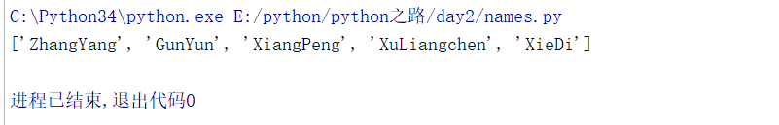

此时修改names数据：

names **=** ["ZhangYang","GunYun","XiangPeng","XuLiangchen","XieDi"]  
names2 **=** names.copy()  
print(names2)  
  
names[2] **=** "xiangpeng"  
  
print(names)  
print(names2) #copy前后是不同的地址空间

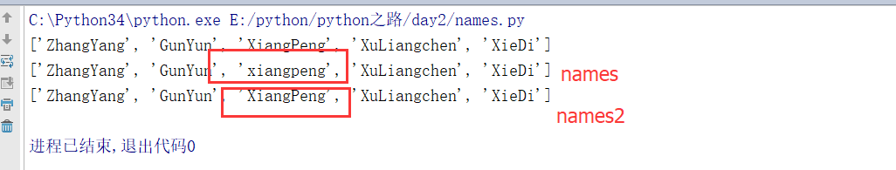

如图: 可见names 的数据修改了，而names2 没有修改

如果在names列表中在加一层列表

names **=** ["ZhangYang",[1,2,3,4],"GunYun","XiangPeng","XuLiangchen","XieDi"] #names中存的是[1,2,3,4]的内存地址  
names2 **=** names.copy() #同样的names2 中引用的也是内存地址  
  
print(names)  
print(names2)

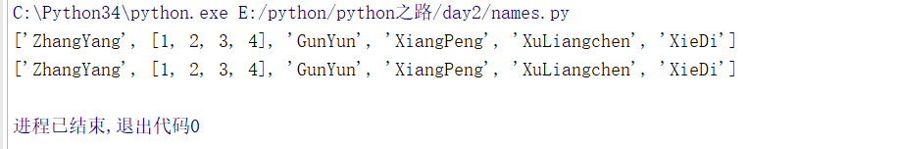

修改names 中的列表数据：

names **=** ["ZhangYang",[1,2,3,4],"GunYun","XiangPeng","XuLiangchen","XieDi"]  
names2 **=** names.copy()  
  
names[1][0] **=** "9" #修改的是[1,2,3,4] 的内存地址中的数据  
print(names) #print打印到1时取得一个内存地址，到这个内存地址中读取数据。   
print(names2)

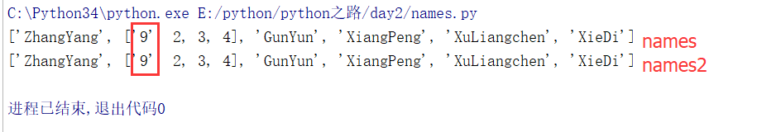

#copy前后是不同的地址空间，但是如果copy的数据中下一级列表，则copy的则是下一级列表的内存地址，这段地址空间是前后公用的。

## copy.deepcopy() 深复制

**import** copy  
names **=** ["ZhangYang",[1,2,3,4],"GunYun","XiangPeng","XuLiangchen","XieDi"]  
names2 **=** copy.deepcopy(names)  
  
names[1][0] **=** "9"  
print(names)  
print(names2)

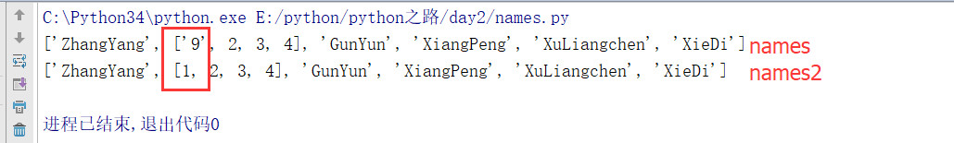

此时copy的names2 和 names 中的下级列表部分已经独立为两个内存空间，

copy.deppcoy() 时如果含有下一级列表，则会连同下一级列表中的数据一起copy。